بسمه تعالی
تمرین سری 1

تمرین عملی
- یک تصویر 512*512 سیاه ایجاد کنید. (با استفاده از دستور zeros) و سپس آنرا نمایش دهید. ب) با کلیک کردن روی این صفحه دایره در نقاط کلیک شده با شعاع 20 رسم کند. باید از event های مربوط به کلیک مانند cv2.EVENT_LBUTTONDOWN و .... استفاده کنید.

- تصویر زیر را در یک صفحه با ایجاد یک پنجره بارگذاری کنید. و عملیات زیر را روی آن انجام دهید.
الف) یک واسط گرافیکی بنویسید که با کلیک کردن روی هر بخش تصویر یک دایره سفید بر روی آن رسم کنید. ورودی ها با یک panel تغییر کند. بطور مثال مانند شمل زیر که رنگها تغییر میکند.
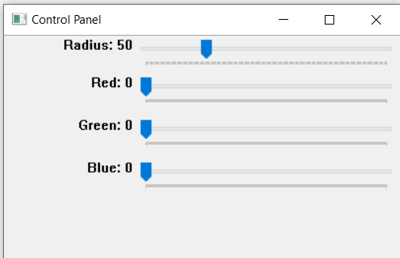
با دستورات cv2.createTrackbar و cv2.setMouseCallback میتوانید کار کنید.
ب) در محل خالها به جای رنگ سفید یک رنگ دیگر (مثلا رنگی نزدیک به رنگ پیشانی) انتخاب کنید و قرار دهید و تصویر را نمایش دهید.



- تصویر زیر را با پارامترهای مختلف gamma با روش power law transformation و logarithm تغییر دهید و نمایش دهید.

